Agora, são os bytes que abarrotam os arquivos
Gustavo Brigatto

Com digitalização, problema passou do papel para o PC

Cibele Fonseca, diretora de tecnologia da informação da Andrade Gutierrez: conhecimento de tudo que é armazenado para controlar aumento da estruturaQuando iniciou um projeto de digitalização de ordens de serviço há pouco mais de um ano, a Comgás criou uma forma de acelerar seus processos internos, mas acabou criando outro problema. Ao escanear as folhas de papel impressas pelos técnicos, a companhia gerou uma necessidade extra de cerca de 25% de espaço em sua estrutura de armazenamento de dados para guardar as imagens geradas.

Com o crescimento da base de clientes na faixa de 100 mil por ano, esse volume poderia criar um grande problema de custos para a Comgás em pouco tempo. Para prevenir, a companhia planeja substituir a coleta de informações em papel por equipamentos portáteis que geram relatórios com um volume de dados bem menor, por trabalhar com texto, e não imagens.

A expectativa, segundo Roberto Newton Cardoso, diretor da área de tecnologia da informação (TI) da Comgás, é eliminar o consumo extra e evitar os gastos desnecessários com o armazenamento de dados.

A batalha da Comgás para dosar a informatização de suas atividades, sem estourar o orçamento de TI com a compra de equipamento para armazenar cada vez mais informação, não é exclusiva da concessionária.

A crescente digitalização cria um novo problema para as companhias de todos os portes e setores: em vez de acumular milhares de páginas de papel, como ainda acontece hoje para muitas empresas, elas precisam guardar milhares de bytes de informações sobre as suas operações.

Segundo estudo da consultoria IDC, encomendado pela fabricante EMC, o volume de dados gerados por empresas de todo o mundo em 2010 chegará a 240 bilhões de gigabytes, ou 240 exabytes, o equivalente a 120 bilhões de pen drives de dois gigabytes. O volume pode chegar a 960 exabytes levando-se em conta os conteúdos criados por usuários residenciais, que de alguma forma trafegam pelas estruturas de TI das empresas. Ainda segundo a IDC, apenas 25% de toda informação digital gerada no mundo é inédita. Ou seja, boa parte do que é armazenado hoje são arquivos duplicados.

Vários motivos levam ao acúmulo de dados eletrônicos: determinações legais - como a Nota Fiscal Eletrônica e a Justiça Trabalhista -, sistemas de gestão que geram relatórios cada vez mais extensos, projetos de digitalização de documentos, armazenamento de anexos de vídeo e fotos que chegam na caixa de e-mail dos funcionários e o crescente uso de redes sociais dentro dos ambientes das empresas.

Seja qual for a razão, a enxurrada de dados tem feito a capacidade de armazenamento das companhias crescer. No Brasil, a velocidade tem sido de 15% a 20% ao ano.

O crescimento tem atraído o interesse de companhias como a EMC, que fabrica equipamentos para armazenagem de dados. Em um espaço de dois anos, a companhia já trouxe para o país três linhas de produção de equipamentos, segundo Joel Brawerman, diretor de produtos e soluções para a América Latina. A expectativa da empresa para os próximos anos é montar no país tudo o que é vendido por aqui.

A evolução da tecnologia e a competição entre os fabricantes tem feito o custo por gigabyte cair muito. Segundo a IDC, o investimento chegará a US$ 1 por gigabyte em 2012 e quase zero em 2020. "O preço do gigabyte está menor, mas compra-se cada vez mais capacidade, o que acaba compensando a queda", explica Paulo Vendramini, diretor de engenharia da Symantec.

Criar e armazenar informações digitais parece mais fácil e ecológico do que imprimir páginas e páginas de relatórios e planilhas. Mas fazer a digitalização sem se preocupar com o gerenciamento do conteúdo eletrônico pode ser tão ou mais custoso do que usar papel.

Um dos grandes problemas é a falta de critério para o armazenamento das informações, um cenário batizado pela Symantec de superretenção. Em ambientes com essa característica, o custo para acessar as informações e analisá-las para uso em algum projeto é 1,5 mil vezes mais alto do que o simples ato de armazená-las. Isso quer dizer que as informações guardadas tornam-se praticamente inacessíveis para as empresas com o passar do tempo.

Para Carlos Mazon, vice-presidente de terceirização de infraestrutura de TI da Tivit, as empresas brasileiras têm deixado de lado projetos de gerenciamento e limpeza dos dados que armazenam por conta do crescimento da economia e dos negócios. "Elas precisam sustentar essa expansão. Para isso, é mais fácil só comprar um equipamento novo", diz. De acordo com Mazon, a empresa investe R$ 10 milhões por ano para ampliar a estrutura de armazenamento que oferece a seus clientes, uma demanda que cresce entre 15% e 20%.

Há dois anos, a construtora Andrade Gutierrez passou por uma reformulação na forma como armazena suas informações. Durante o processo, a empresa chegou a eliminar 60% do conteúdo que estava armazenado em seus servidores, conta a diretora de TI da empresa, Cibele Andréa de Godoy Fonseca.

Entre os itens removidos estavam arquivos pessoais dos funcionários, como fotos, vídeos, músicas e informações antigas, que já não eram mais necessárias ao dia a dia do negócio. Com o crescimento da companhia, o espaço economizado já foi ocupado por outras informações. Mas a reorganização trouxe um benefício para a área de TI, que passou a ter conhecimento de tudo o que é armazenado nos sistemas da empresa. "Com essa medida, conseguimos controlar a expansão dos dados entre 15% e 20% ao ano", disse Fonseca.
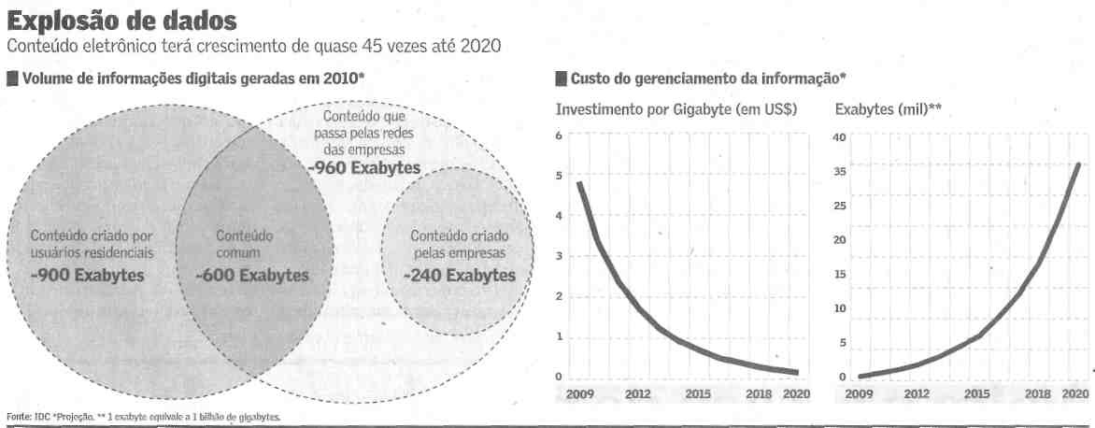

Fonte: Valor Econômico, São Paulo, 13 set. 2010, Empresas, p. B3.

